Об утверждении Правил отзыва заявления о ввозе товаров и уплате косвенных налогов
Утративший силу
Приказ Министра финансов Республики Казахстан от 13 января 2015 года № 16. Зарегистрирован в Министерстве юстиции Республики Казахстан 13 февраля 2015 года № 10246. Утратил силу приказом Министра финансов Республики Казахстан от 6 февраля 2018 года № 133 (вводится в действие по истечении десяти календарных дней после дня его первого официального опубликования)
Сноска. Утратил силу приказом Министра финансов РК от 06.02.2018 № 133 (вводится в действие по истечении десяти календарных дней после дня его первого официального опубликования).
В соответствии со статьей 276-22 Кодекса Республики Казахстан от 10 декабря 2008 года "О налогах и других обязательных платежах в бюджет" (Налоговый кодекс) ПРИКАЗЫВАЮ:
1. Утвердить прилагаемые Правила отзыва заявления о ввозе товаров и уплате косвенных налогов.
2. Комитету государственных доходов Министерства финансов Республики Казахстан (Ергожин Д.Е.) обеспечить:
1) государственную регистрацию настоящего приказа в Министерстве юстиции Республики Казахстан;
2) в течение десяти календарных дней после государственной регистрации настоящего приказа в Министерстве юстиции Республики Казахстан направление на официальное опубликование в периодических печатных изданиях и информационно-правовой системы "Әділет";
3) размещение настоящего приказа на интернет-ресурсе Министерства финансов Республики Казахстан.
3. Настоящий приказ вводится по истечении десяти календарных дней после дня его первого официального опубликования.
Министр | Б. Султанов

Утверждены
приказом Министра финансов
Республики Казахстан
от 13 января 2015 года № 16
Правила
отзыва заявления о ввозе товаров и уплате косвенных налогов
1. Общие положения
1. Настоящие Правила отзыва заявления о ввозе товаров и уплате косвенных налогов разработаны в соответствии со статьями 276-22 и 276-23 Кодекса Республики Казахстан от 10 декабря 2008 года "О налогах и других обязательных платежах в бюджет" (Налоговый кодекс) (далее – Налоговый кодекс) и определяют порядок отзыва заявления о ввозе товаров и уплате косвенных налогов (далее - Заявление).
2. Заявление подлежит отзыву из органов государственных доходов на основании налогового заявления, представленного налогоплательщиком в орган государственных доходов по месту нахождения (жительства), по форме согласно приложению к настоящим Правилам.
3. Налогоплательщик представляет налоговое заявление, указанное в пункте 2 настоящих Правил, в случаях:
1) ошибочного представления Заявления;
2) внесения изменений и дополнений в Заявление, в том числе в случае, предусмотренном пунктом 2 статьи 276-23 Налогового кодекса;
3) отзыва Заявления в случае, предусмотренном пунктом 2-1 статьи 276-23 Налогового кодекса.
4. Заявление считается ошибочно представленным в случае, если обязанность по представлению такого Заявления Налоговым кодексом не предусмотрена.
5. Внесение изменений и дополнений в Заявление осуществляется в случаях:
1) изменения и дополнения сведений, указанных в Заявлении, не влияющих на размер налоговой базы для исчисления сумм косвенных налогов;
2) изменения и дополнения сведений, указанных в Заявлении, влияющих на размер налоговой базы для исчисления сумм косвенных налогов, в том числе в случае, предусмотренном пунктом 2 статьи 276-23 Налогового кодекса.
2. Порядок отзыва Заявления
6. Отзыв Заявления производится одним из следующих методов:
1) удаления из центрального узла системы приема и обработки налоговой отчетности, который применяется по Заявлениям, представленным ошибочно или представленным по импортированным товарам, которые в полном объеме возвращены по причине ненадлежащих качества и (или) комплектации;
2) замены, при котором внесение изменений и дополнений в Заявление производится налогоплательщиком путем отзыва ранее представленного Заявления с одновременным представлением нового Заявления.
7. При отзыве ошибочно представленного Заявления в лицевых счетах налогоплательщика сторнирование начисленных сумм косвенных налогов производится органом государственных доходов в случаях:
1) отражения в декларации по косвенным налогам по импортированным товарам ошибочно представленного Заявления, путем отзыва такой декларации по косвенным налогам по импортированным товарам;
2) отражения в декларации по косвенным налогам по импортированным товарам нескольких Заявлений, в том числе ошибочно представленного Заявления, путем представления дополнительной декларации по косвенным налогам по импортированным товарам.
8. Внесение изменений и дополнений в Заявление налогоплательщиком производится путем отзыва ранее представленного Заявления с одновременным представлением нового Заявления с учетом положений пунктов 3-1, 3-2 статьи 276-20 Налогового кодекса.
При этом регистрация нового Заявления органом государственных доходов производится текущей датой, а в целях принятия мер налогового контроля и определения срока уплаты косвенных налогов датой представления нового Заявления признается дата приема отзываемого Заявления.
9. Налогоплательщик для отзыва Заявления по основаниям, предусмотренным пунктом 5 настоящих Правил, одновременно с налоговым заявлением представляет дополнительную декларацию по косвенным налогам по импортированным товарам.
10. В случае отзыва Заявления в связи с внесением изменений и дополнений при осуществлении частичного возврата товаров, импортированных на территорию Республики Казахстан с территории государств-членов Таможенного союза по причине ненадлежащих качества и (или) комплектации после истечения месяца, в котором такие товары ввезены, сведения по таким товарам подлежат отражению в дополнительной декларации по косвенным налогам по импортированным товарам, а также в Заявлении, представленном взамен отозванного Заявления.
11. В случае отзыва Заявления при осуществлении полного возврата товаров импортированных на территорию Республики Казахстан с территории государств-членов Таможенного союза по причине ненадлежащих качества и (или) комплектации после истечения месяца, в котором такие товары ввезены, сведения по таким товарам подлежат отражению в дополнительной декларации по косвенным налогам по импортированным товарам.
Заявление, представленное по таким товарам, отзывается методом удаления в соответствии с подпунктом 1) пункта 3 статьи 276-22 Налогового кодекса.
12. При отзыве Заявления в случаях, предусмотренных в пунктах 10, 11 настоящих Правил, помимо документов, предусмотренных пунктом 3 статьи 276-20 Налогового кодекса, предоставляются документы, предусмотренные пунктом 3 статьи 276-23 Налогового кодекса, подтверждающие обоснованность вносимых изменений и дополнений.
13. В случае отзыва Заявления с целью внесения изменений и дополнений в лицевых счетах налогоплательщика органом государственных доходов производится начисление (уменьшение) соответствующих сумм косвенных налогов на основании дополнительной декларации по косвенным налогам по импортированным товарам.
14. В соответствии с подпунктами 1) и 2) пункта 5 статьи 70 Налогового кодекса не допускается внесение налогоплательщиком изменений и дополнений в Заявление:
1) проверяемого налогового периода - в период проведения комплексных проверок и тематических проверок по налогу на добавленную стоимость и акцизам, указанным в предписании на проведение налоговой проверки;
2) обжалуемого налогового периода - в период срока подачи и рассмотрения жалобы на уведомление о результатах налоговой проверки и (или) решение вышестоящего органа государственных доходов, вынесенное по результатам рассмотрения жалобы на уведомление, с учетом восстановленного срока подачи жалобы по налогу на добавленную стоимость и акцизам, указанным в жалобе налогоплательщика.
Приложение
к Правилам отзыва
заявления о ввозе товаров
и уплате косвенных налогов

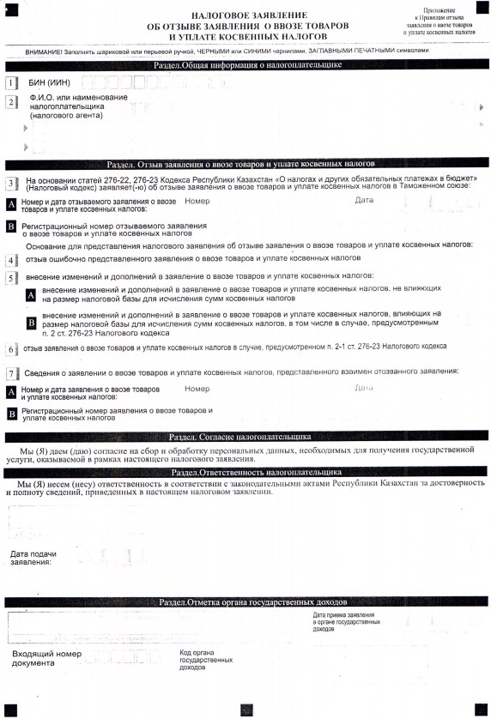

© 2012. РГП на ПХВ «Институт законодательства и правовой информации Республики Казахстан» Министерства юстиции Республики Казахстан

